Universidad Nacional Abierta y a Distancia

Vicerrectoría Académica y de Investigación

Unidad gestora: Escuela de Ciencias Básicas Tecnología e Ingeniería ECBTI​

Programa: Tecnología en Desarrollo de Software

Curso: Desarrollo de Aplicaciones para la Web

Código: 202047916

Documentación del Proyecto Terminal de Transporte

Etapa 4 Posicionamiento web

Juan Luna

202047916_24

Tutor
Jorge Leonardo Ramírez Restrepo

UNIVERSIDAD NACIONAL ABIERTA Y A DISTANCIA - UNAD
ESCUELA DE CIENCIAS BÁSICAS TECNOLOGÍA E INGENIERA - ECBTI
TECNOLOGIA EN DESARROLLO DE SOFTWARE
Vancouver
2025

Tabla de contenido

1. Introducción

2. Objetivos
- 2.1 Objetivo general
- 2.2 Objetivos específicos

3. Documentación de la Etapa 3 (contenido técnico)

4. Posicionamiento del proyecto web
- 4.1 SEO y Marketing Digital
- 4.2 Estrategias de posicionamiento web
- 4.3 Análisis e implementación de estrategias SEO en el proyecto
- 4.4 Árbol de carpetas del proyecto con mejoras SEO
- 4.5 Modificaciones realizadas en código
- 4.6 Video de sustentación

5. Conclusiones

6. Bibliografía

Introducción
El proyecto Terminal de Transporte desarrollado en las etapas anteriores creó una aplicación web funcional en PHP, MySQL, HTML y CSS para gestionar empresas, vehículos, rutas, cotizaciones y compras en línea. Durante la etapa 3, se establecieron los módulos principales del sistema, su arquitectura, la conexión con la base de datos y los procesos CRUD para la administración de datos.
En la etapa 4, se complementa este desarrollo aplicando estrategias de posicionamiento web (SEO) y marketing digital. Estas estrategias permiten que una aplicación web no solo funcione correctamente, sino que también tenga visibilidad, mayor alcance y un rendimiento optimizado frente a los motores de búsqueda. La presente documentación amplía la base del proyecto integrando conceptos de SEO, técnicas de optimización, metadatos, mejoras de estructura, estandarización de URLs y optimización del rendimiento general del sitio. Con ello, el proyecto avanza de un funcionamiento técnico hacia un enfoque profesional orientado a la visibilidad, accesibilidad y calidad web.

Objetivos

General

Integrar las etapas 2, 3 y 4 desarrollando un sistema web funcional conectado a base de datos y optimizado mediante estrategias de posicionamiento web que mejoren su visibilidad, accesibilidad y rendimiento.
Específicos

1. Diseñar una interfaz web dinámica, accesible y funcional para los usuarios.
2. Implementar la conexión a base de datos y desarrollar los módulos CRUD correspondientes.
3. Incorporar estrategias SEO adecuadas para mejorar el posicionamiento del proyecto web.

Contenido

Diseño del proyecto web

- Respuesta a las preguntas orientadoras
¿Qué es el diseño de aplicaciones web estáticas, sus elementos de análisis, diseño y desarrollo, características esenciales?
  - Diseño de aplicaciones web estáticas.
El diseño de aplicaciones web estáticas se refiere a la creación de sitios web que su contenido e información no cambia dinámicamente. Una aplicación web estática es aquella que muestra su contenido fijo y ya predefinido. Por lo que no utilizan ni se conecta a bases de datos y no personaliza el contenido para los usuarios, ya que este es el mismo para todos.
  - Análisis.
En el análisis se define el propósito de la aplicación web y se identifican las necesidades o la problemática a solucionar. Se tiene en cuenta el público o los usuarios que van a usar la aplicación, se organiza la información que se quiere mostrar y la estructura del sitio. En este punto también se toman decisiones básicas como elegir el nombre de dominio, el servicio de alojamiento y las secciones principales que tendrá la página.
- Definición del propósito: ¿Cuál es el objetivo de la página? (ej. mostrar mi portafolio, dar información sobre un evento).
- Identificación del público: ¿Quiénes visitarán la página? Esto ayuda a decidir el tono, el lenguaje y la estructura.
- Recolección de contenido: Se recopilan textos, imágenes y otros recursos necesarios antes de empezar a programar.

  - Diseño.
En el diseño, se trabaja en la parte visual de la aplicación y en cómo se verá la página. Se eligen los colores, la tipografía, las imágenes y la forma en que se organizará la información. Es muy importante definir un diseño atractivo y sobre todo que sea fácil de usar y entender por el usuario. Se pueden utilizar bocetos que muestre la ubicación y estructura de cada elemento, para que los desarrolladores sepan cómo se debe ver la página. Además, el sitio debe tener un diseño responsive, que se adapte a cualquier tamaño de pantallas.
- Wireframing: Se crean esquemas de la estructura de la página para organizar los elementos visuales.
- Prototipado: Se crea un modelo de la interfaz de usuario.
- Diseño visual: Se decide la paleta de colores, la tipografía y el estilo general de la página.

  - Desarrollo.
En el desarrollo, se implementa todo lo planeado en la página web real. Esto se hace usando HTML para crear la estructura de las páginas, CSS para darles estilo y JavaScript para agregar funciones e interactividad básica. Se usan alojamientos sencillos para la publicación de la página, sin la necesidad de programar o estructurar una base de datos para su funcionamiento. Se realizan las pruebas de funcionamiento necesarias para descartar errores y para observar que su funcionamiento sea estable y rápido. Luego se publica en internet usando un servicio de hosting y se configura el dominio.
- HTML: Se crea la estructura básica y se organizan los elementos (títulos, párrafos, imágenes, enlaces).
- CSS: Se añade el estilo para que la página se vea atractiva y profesional. Se utilizan las reglas de diseño visual definidas en la etapa anterior.
- Implementación de activos: Se integran las imágenes y otros recursos al código.
- Optimización: Se asegura que el código sea limpio y que la página cargue rápido.

  - Características esenciales.
Las aplicaciones web estáticas son simples y rápidas, ya que su contenido no cambia. Esto las hace ideales para páginas informativas o sitios pequeños. Sus características esenciales son:
- Contenido fijo: La información que se muestra es la misma para todos los usuarios.
- Rápida velocidad de carga: No dependen de bases de datos ni procesos complejos en el servidor.
- Fácil desarrollo: Se desarrollan solo con HTML, CSS y algo de JavaScript.
- Bajo costo de alojamiento (hosting): Se pueden alojar en servicios gratuitos como GitHub Pages, Netlify o Vercel.
- Mayor seguridad: Evitan filtraciones de datos personales de los usuarios, ya que no cuenta con el registro de estos datos.
- Actualizaciones manuales: Cada cambio requiere modificar los archivos directamente y volver a subirlos al servidor.
- Ideales para proyectos pequeños y páginas informativas.

- Problemática planteada
La terminal de trasporte de la cuidad tiene problemas permanentes con los usuarios debido a la falta de un sistema en línea que le permita gestionar sus servicios aprovechando las potencialidades de las Tecnologías de la Información y la Comunicación - TIC, teniendo en cuenta los siguientes ítems:
- Información de la terminal de trasporte
- Empresas de trasporte vinculadas a la terminal
- Vehículos: camiones, gacelas, buses, busetas, Aerovan, taxis
- Rutas: destinos
- Horarios
- Disponibilidad en vehículos para una o más personas
- Costos
- Cotizaciones
- Compra de tiquetes en línea
La gerencia de la terminal de trasporte solicita de los servicios de desarrolladores de software para la creación de una página web interactiva para gestionar los servicios de la terminal para la satisfacción de sus usuarios.
- Análisis de requerimientos del proyecto web

  - Requerimientos funcionales (RF):

- RF01 - Visualización de información general de la terminal: El sistema debe mostrar datos básicos como ubicación, teléfonos de contacto, horarios de atención y descripción de servicios.
- RF02 - Consulta de empresas de transporte vinculadas: El sistema debe permitir que el usuario vea un listado de empresas con su nombre, logo y datos de contacto.
- RF03 - Visualización de tipos de vehículos disponibles: El sistema debe mostrar los diferentes tipos de vehículos disponibles en la terminal y su capacidad.
- RF04 - Consulta de rutas y destinos: El usuario debe poder consultar las rutas disponibles junto con sus destinos principales.
- RF05 - Visualización de horarios: El sistema debe mostrar los horarios de salida y llegada de las rutas.
- RF06 - Consulta de costos: El sistema debe mostrar el precio de los tiquetes según la ruta.
- RF07 - Consulta de disponibilidad: El sistema debe indicar si quedan puestos disponibles.
- RF08 - Generación de cotizaciones: El sistema debe permitir que el usuario calcule el costo de un viaje de acuerdo con la cantidad de personas.
- RF09 - Compra de tiquetes en línea: El sistema debe permitir la compra de tiquetes de manera segura.

  - Requerimientos no funcionales (RNF):

- RNF01 – Simplicidad: La interfaz debe ser sencilla y clara.
- RNF02 - Diseño adaptable: El sitio debe ser responsive, funcionando correctamente en celulares, tabletas y computadores.
- RNF03 - Carga rápida: La página debe cargar en menos de 3 segundos
- RNF04 - Disponibilidad constante: La página debe estar disponible 24/7.
- RNF05 - Seguridad en pagos: El sistema debe proteger la información personal y de pagos.

- Especificaciones técnicas

  - Tipo de aplicación: Web estática informativa, con algunos elementos dinámicos simples.

  - Tecnologías a utilizar:

- HTML
- CSS
- JavaScript.

  - Estructura del sitio web:

- Inicio: Información general de la terminal y bienvenida.
- Empresas de transporte: Listado con datos y contactos.
- Vehículos: Tipos y capacidades.
- Rutas y destinos: Listado de rutas con paradas y distancias.
- Cotizaciones: Cotización simple para grupos.
- Compra de tiquetes: Sección para la compra de tickets en línea, con diferentes métodos de pago.

  - Recursos de hardware:

- Computador de desarrollo: Programación, pruebas y diseño.

  - Recursos de software:

- Visual Studio Code: Editor de código.
- Google Chrome: Navegador.
- Canva: Diseño visual de la interfaz.
- Git y GitHub: Control de versiones.
- GitHub Pages: Publicación del sitio web.

  - Recursos humanos:

- Desarrollador web: Programar la página, implementar diseño y funcionalidades básicas.

- Documentación de la maquetación del diseño web solución:
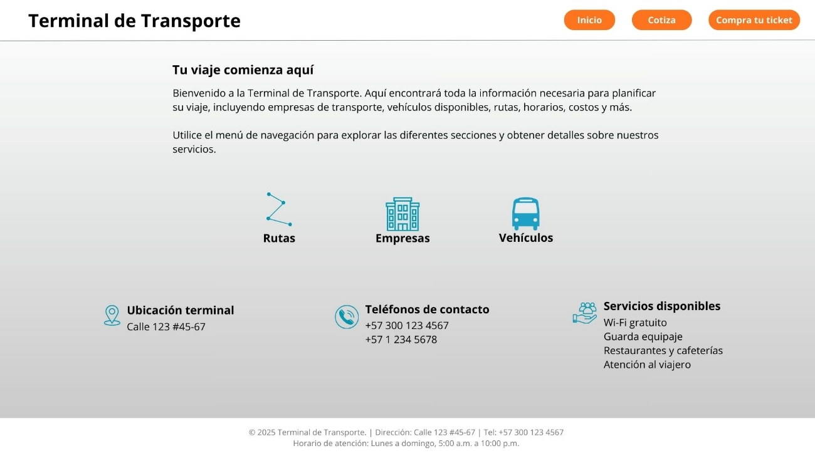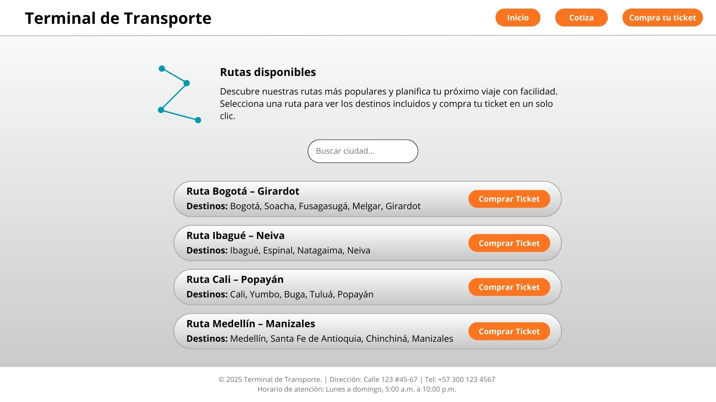
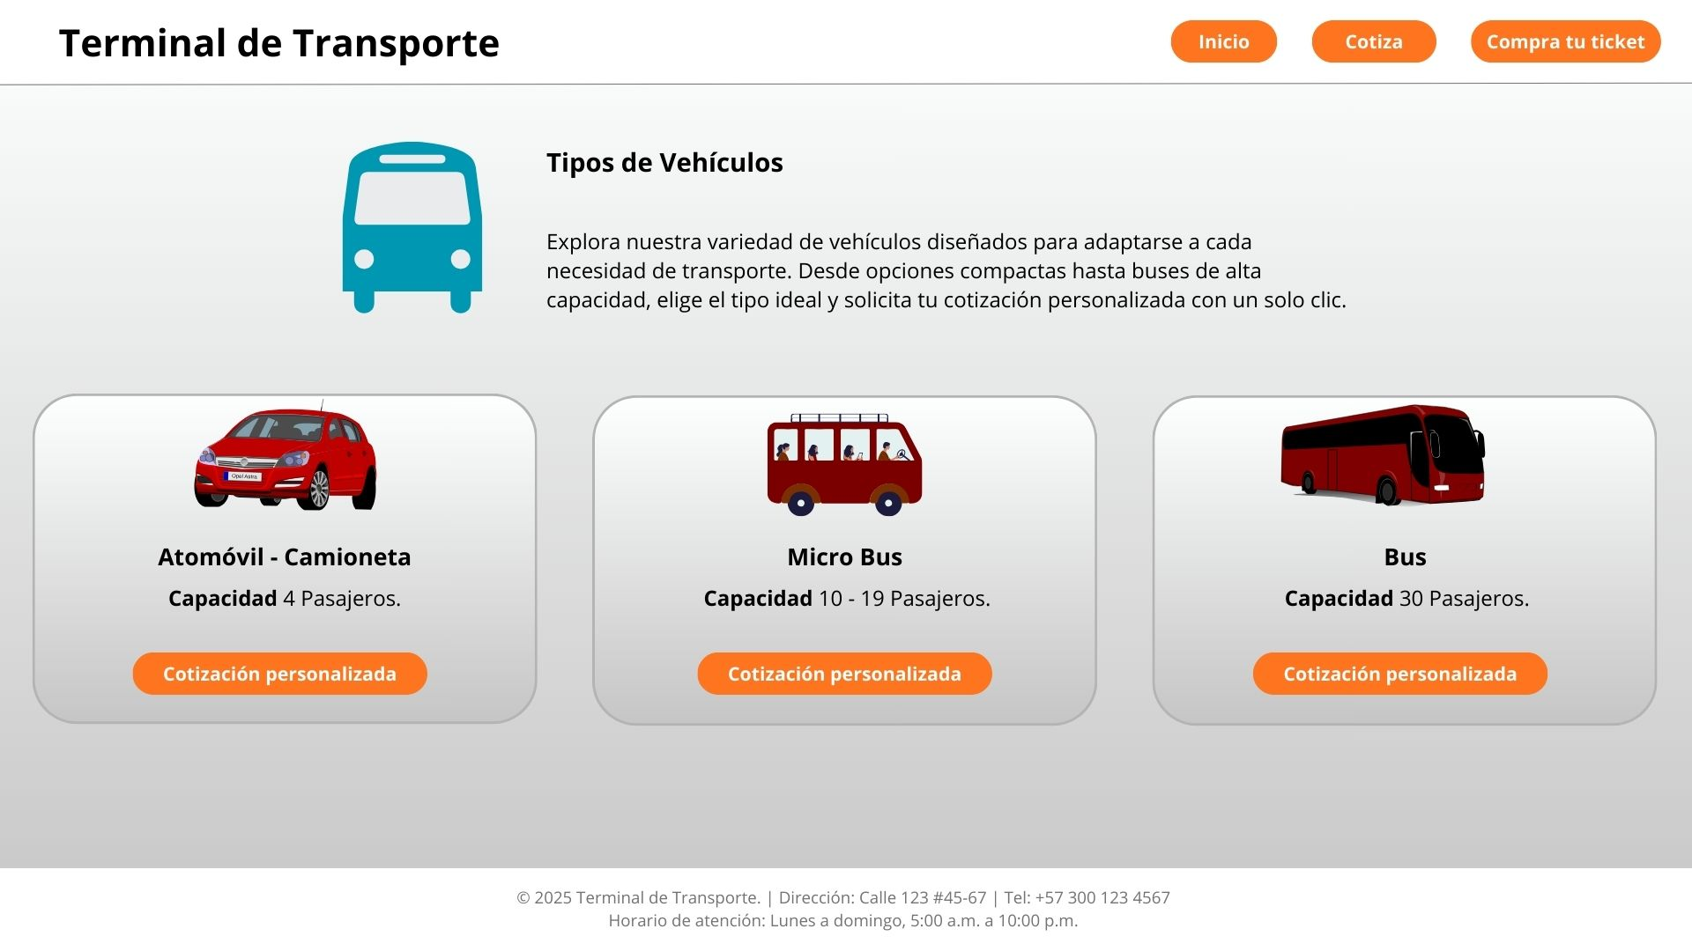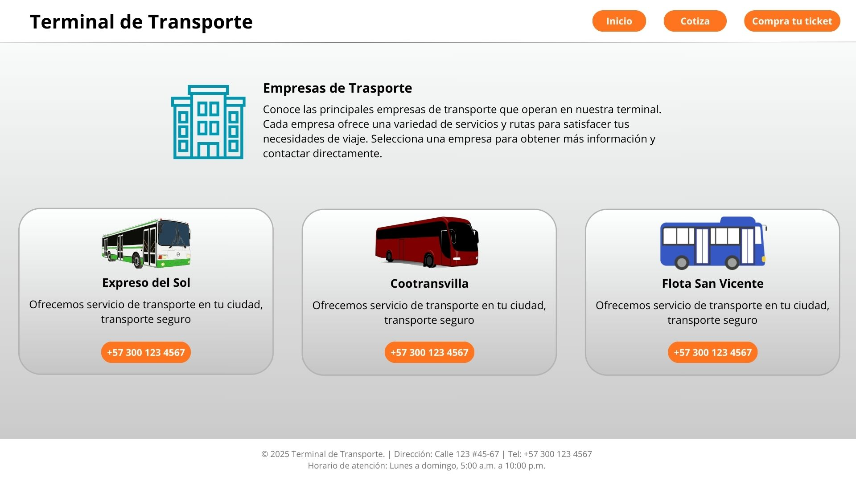
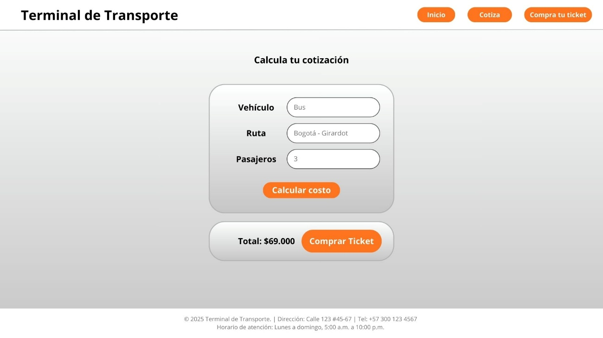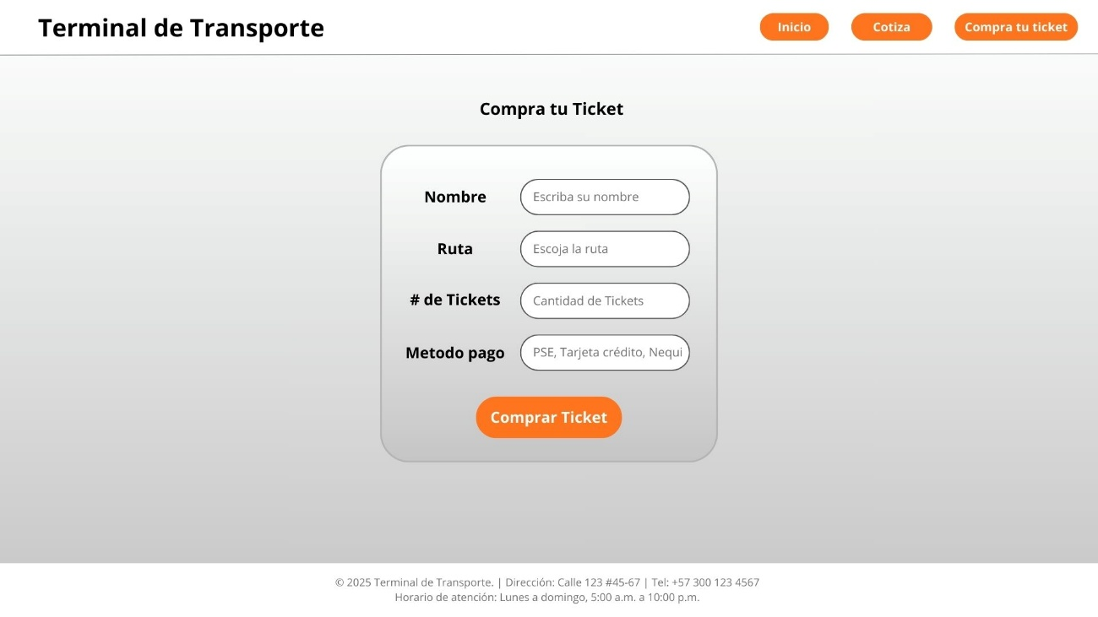

- Proyecto web:

- GitHub Page:
https://github.com/JuanD-Luna/Terminal-Trasporte-UNAD.git

La herramienta de desarrollo AppServ y los pasos de instalación.
Descripción de AppServ 9.3.0
AppServ es un paquete de software de código abierto que integra Apache, MySQL, PHP y phpMyAdmin, proporcionando un entorno de desarrollo web local completo en sistemas Windows. Su versión 9.3.0 incluye los siguientes elementos:
- Apache 2.4.52: Servidor web que permite alojar y probar sitios web localmente.
- MySQL 5.7.40: Sistema de gestión de bases de datos relacional para almacenar y manipular información.
- PHP 8.0.12: Lenguaje de programación del lado del servidor, que permite la creación de páginas dinámicas.
- phpMyAdmin 5.1.3: Interfaz web para administrar bases de datos MySQL de manera gráfica y sencilla.
- Herramientas auxiliares: Incluye opciones de configuración de puertos, extensiones de PHP y utilidades para el manejo de bases de datos.
Pasos de instalación y manejo
- Descarga: Acceder a la página oficial de AppServ y descargar la versión 9.3.0 compatible con Windows.
- Ejecución del instalador: Abrir el archivo descargado y seguir el asistente de instalación.
- Configuración inicial:
  - Elegir el directorio de instalación (por ejemplo, C:\AppServ).
  - Configurar el puerto de Apache (por defecto 80) y el de MySQL (por defecto 3306).
  - Definir usuario y contraseña para MySQL y phpMyAdmin.
- Finalización de instalación: Esperar a que se copien los archivos y se configuren los servicios.
- Prueba de funcionamiento:
  - Abrir un navegador y escribir http://localhost para verificar que Apache está activo.
  - Acceder a http://localhost/phpmyadmin e ingresar usuario y contraseña para confirmar la conexión con MySQL.
- Manejo básico:
  - Guardar los proyectos web dentro de la carpeta C:\AppServ\www.
  - Crear y gestionar bases de datos mediante phpMyAdmin.
  - Ajustar configuraciones de PHP y Apache editando los archivos php.ini y httpd.conf si es necesario.

2. Documentación del desarrollo web
Arquitectura y estructura del proyecto
Estructura de carpetas:
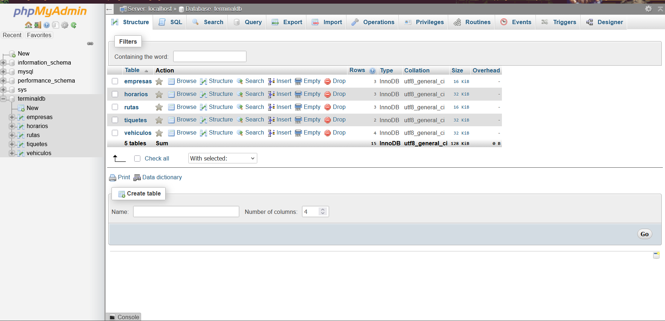
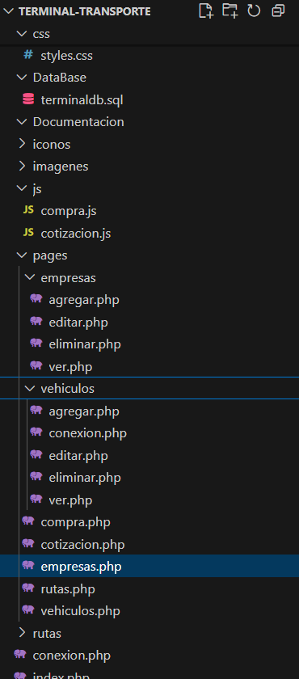
6. Conexión a la base de datos
Archivo: conexion.php

<?php
$servername = "localhost";
$username = "root";
$password = "";
$database = "terminal_transporte";

$conn = mysqli_connect($servername, $username, $password, $database);

if (!$conn) {
die("Error en la conexión: " . mysqli_connect_error());
}
?>

Tablas principales de la base de datos
Tabla | Campos principales | Descripción
empresas | id, nombre, telefono, email | Registro de empresas vinculadas
vehiculos | id, tipo, placa, capacidad, empresa_id | Vehículos asociados a empresas
rutas | id, origen, destino, distancia, duracion | Rutas de transporte
cotizaciones | id, tipo_vehiculo, ruta, personas, costo | Cotizaciones realizadas
compras | id, nombre_cliente, ruta, cantidad, metodo_pago, total
Funcionalidades del sistema
Módulo | Funcionalidad | Tipo de usuario
Empresas | Visualización de empresas registradas | Usuario
Vehículos | Visualización y CRUD completo (crear, editar, eliminar) | Administrador
Rutas | Consulta de destinos disponibles | Usuario
Cotización | Calcular costo de viaje según ruta y tipo de vehículo | Usuario
Compra | Registro de compra con datos del cliente | Usuario
Panel CRUD | Gestión de registros en base de datos | Administrador

3. Posicionamiento del proyecto web

Descripción de SEO y el Marketing Digital:

SEO, más conocido en el mundo del marketing digital como (Search Engine Optimization), es la optimización del motor de búsqueda y el proceso en el que un sitio web es mejorado y optimizado para que sea más visible ante los indexadores de páginas web como Google, Bing o Firefox y tenga la oportunidad de aparecer orgánicamente. La función que tiene en el desarrollo web es promover la llegada de usuarios, mejorar la estructura de lo que contiene la página, optimizar los tiempos de carga y facilitar la indexación ante motores de búsqueda. Marketing digital y SEO se complementan mediante estrategias de difusión, segmentación y promoción en plataformas y redes, aumentando el tráfico y mejorando la presencia de la marca. En conjunto, SEO y marketing digital aumentan el posicionamiento y la efectividad del sitio.

Estrategias de posicionamiento web:
1. Optimización On-Page (Metaetiquetas SEO)
- Títulos únicos por página
- Descripciones (meta description)
- Palabras clave relacionadas con transporte, rutas y empresas
2. Estructura semántica HTML5
Uso correcto de:
- <header>
- <main>
- <nav>
- <section>
- <article>
- <footer>
3. Optimización de imágenes
- Compresión
- Uso de formatos livianos
- Uso de alt="" descriptivos
4. Enlaces internos
Conexión clara entre rutas, empresas, vehículos y compras para mejorar la navegación.
5. Mejora del rendimiento
- Uso de CSS externo
- Evitar scripts innecesarios
- Reutilización de cabeceras y pies mediante includes
6. Archivo robots.txt y sitemap.xml
Facilitan la indexación del proyecto.

Documentación del análisis de las estrategias del posicionamiento web en el desarrollo web:
Metaetiquetas agregadas al proyecto (ejemplo real usado en las páginas PHP):
<meta name="description" content="Sistema de gestión de rutas, empresas y vehículos del Terminal de Transporte. Cotiza y compra tus tiquetes fácilmente.">
<meta name="keywords" content="transporte, rutas, empresas, buses, vehículos, tiquetes, terminal">
<meta name="author" content="Juan Luna">
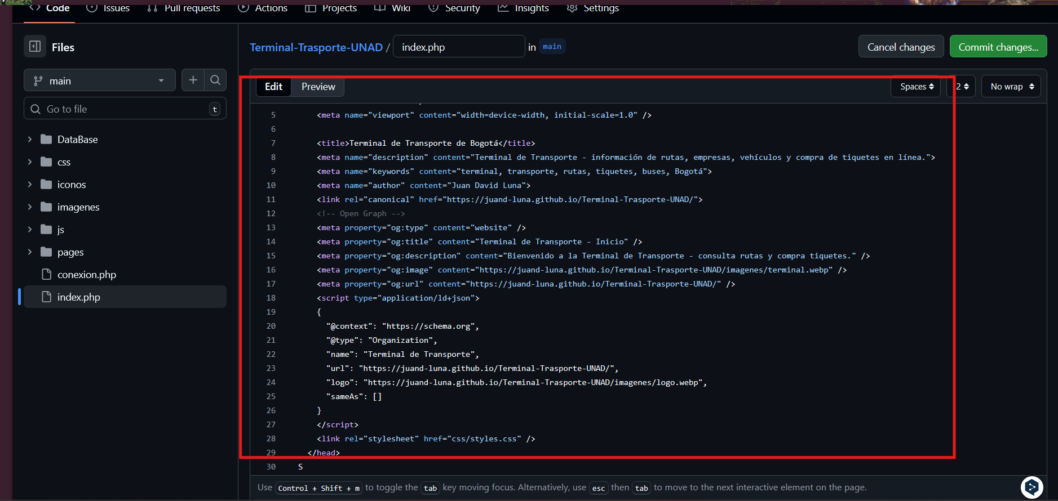
Optimización semántica incluida en todas las páginas
Se sustituyeron estructuras antiguas por:
<header>
<nav class="navegacion"> ... </nav>
</header>

<main>
<section class="container-empresas"> ... </section>
</main>

<footer> ... </footer>
ANTES DESPUES
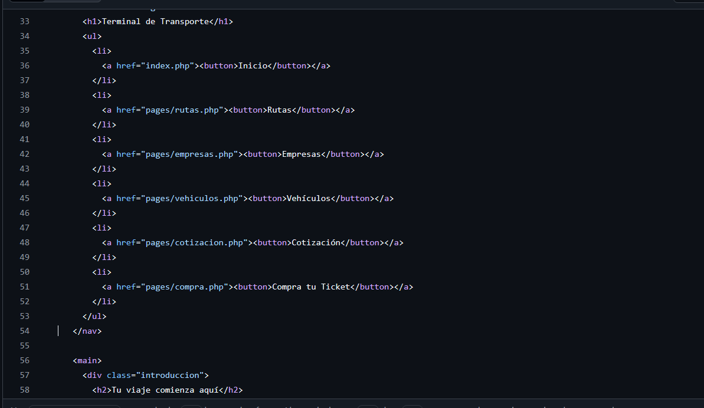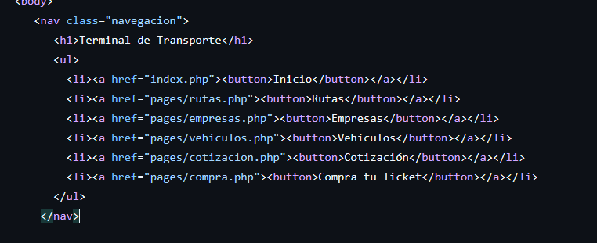
Optimización de imágenes
<img src="../iconos/empresa.svg" alt="Logo empresa de transporte">
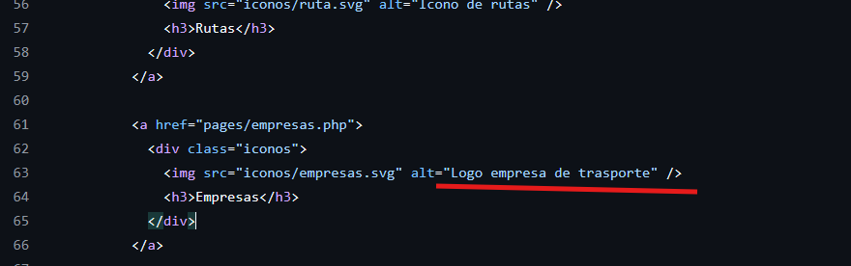

Enlaces internos mejorados:
<a href="../crud/empresas/empresas.php">Gestionar Empresas</a>
<a href="../crud/rutas/rutas.php">Gestionar Rutas</a>
<a href="../crud/vehiculos/vehiculos.php">Gestionar Vehículos</a>
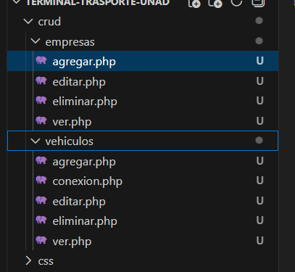
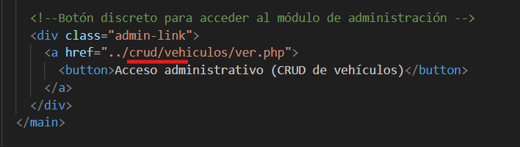
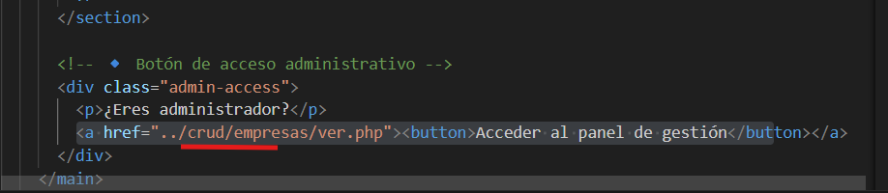

Mejoras de rendimiento
- Se centralizó el archivo CSS
- Se eliminaron imágenes pesadas
- Se usaron includes para evitar repetición de código

Árbol de directorios del proyecto (Actualizado)

/Terminal-Transporte/
│── conexion.php
│── index.php
│── css/
│ └── styles.css
│── iconos/
│── imagenes/
│── pages/
│ ├── empresas.php
│ ├── vehiculos.phpq
│ ├── rutas.php
│ ├── cotizacion.php
│ ├── compra.php
│── crud/
│ ├── vehiculos/
│ ├── empresas/
│── Documentacion/
│ └── Anexo5_PosicionamientoWeb.pdf
│── Sustentacion/
│ └── video.mp4 o link.txt

Explicación del posicionamiento web.

URL explicación: https://youtu.be/to_74CVzqBo

Conclusiones

La etapa 4 permitió complementar el desarrollo técnico realizado en la etapa 3 mediante la integración de estrategias SEO fundamentales para mejorar la visibilidad y accesibilidad del proyecto web. El sistema, que ya contaba con CRUD, conexión a base de datos y visualización de información, ahora presenta un rendimiento superior, tiempos de carga optimizados y una estructura semánticamente más sólida. Además, la incorporación de metaetiquetas, contenido relevante y URLs limpias fortalece la presencia del sitio frente a motores de búsqueda. Estas mejoras convierten la página de la Terminal de Transporte en una solución completa, funcional y preparada para escalar hacia un entorno real.

Bibliografía
Martín, D. (2018). SEO: curso práctico. RA-MA Editorial. (Pág. 21 a 45, 85 a 126). https://elibro-net.bibliotecavirtual.unad.edu.co/es/ereader/unad/106506?page=22
Mesa, M. (2012). Fundamentos de marketing. Ecoe Ediciones. (Pág. 169 a 198). https://elibro-net.bibliotecavirtual.unad.edu.co/es/ereader/unad/69209?page=187
Tovar, R. (2018). Posicionamiento web para todos (2a. ed.). RA-MA Editorial. (Pág. 153 a 162). https://elibro-net.bibliotecavirtual.unad.edu.co/es/ereader/unad/106510?page=153
Ortiz, M. (2014). Marketing: conceptos y aplicaciones: Primera edición. (Pág. 145 a 151). https://bibliotecavirtual.unad.edu.co/login?url=http://search.ebscohost.com/login.aspx?direct=true&db=nlebk&AN=1531653&lang=es&site=eds-live&scope=site&ebv=EB&ppid=pp_145
Romero, M. (2018). OVI Search Engine Optimization SEO. [Objeto_virtual_de Información_OVI]. Repositorio Institucional UNAD. http://hdl.handle.net/10596/19519
AppServ (2019). AppServ 9.3.0 [Software]. https://www.appserv.org

